**实验五 类与对象**

**一．【实验目的与要求】**

1、掌握声明类的方法，类和类的成员的概念以及定义对象的方法。

2、初步掌握用类和对象编制基于对象的程序。

3、学习检查和调试基于对象的程序。

**二．【实验内容】**

1、有以下程序：

#include<iostream>

using namespace std；

class Time // 定义Time类

{

public： // 数据成员为公用的

int hour;

int minute;

int sec ;

};

int main()

{

Time tl; //定义t1为Time类对象

cin>>t1.hour; //输入设定的时间

cin>>t1.minute;

cin>>t1.sec;

cout<<t1.hourl<<”：”<<t1.minute<<”：”<<t1.sec<<endl ;

return 0;

}

改写程序，要求：

(1)将数据成员改为私有的；

(2)将输入和输出的功能改为由成员函数实现；

(3)在类体内定义成员函数。

然后编译和运行程序。请分析什么成员应指定为公用的?什么成员应指定为私有的? 什么函数最好放在类中定义? 什么函数最好在类外定义?

2、分别给出如下的3个文件：

(1)含类定义的头文件student.h，

//student.h (这是头文件，在此文件中进行类的声明)

class Student //类声明

{

public: //公用成员函数原型声明

void display();

private:

int num;

char name[20];

char sex;

};

(2)包含成员函数定义的源文件student.cpp

//student.cpp 在此文件中进行函数的定义

#include <iostream>

#include”student.h” //不要漏写此行，否则编译通不过

void Student::display() //在类外定义display类函数

{

cout<<”num：”<<num<<endl;

cout<<”name：”<<name<<endl;

cout<<”sex：”<<sex<<endl;

}

(3)包含主函数的源文件main.cpp。

为了组成一个完整的源程序，应当有包括主函数的源文件：

//main.cpp 主函数模块

#include <iostream> //将类声明头文件包含进来

#include “student.h”

int main()

{

Student stud; //定义对象

Student stud1(007,”tcg”,’m’);

stud.display(); //执行stud对象的display函数

return 0;

}

请完善该程序，在类中增加一个对数据成员赋初值的成员函数set_value。上机调试并运行。

3、需要求3个长方柱的体积，请编一个基于对象的程序。数据成员包括length(长)、width(宽)、height(高)。要求用成员函数实现以下功能：

(1)由键盘分别输入3个长方柱的长、宽、高；

(2)计算长方柱的体积；

(3)输出3个长方柱的体积。

请编程序，上机调试并运行。

4、建立一个对象数组，内放5个学生的（学号，成绩），设立一个函数max，用指向对象的指针作函数参数，在max函数中找出5个学生的最高成绩者，并输出其学号。

1. 设有一描述坐标点的类Point，其私有变量x和y代表一个点的(x,y)坐标值。请编写程序实现以下功能：利用构造函数传递参数，在定义对象时将x、y坐标值初始化为（60,80）；利用公有成员函数void setPoint(int i, int j)将坐标值修改为(60+i,80+j)；利用公有成员函数display()输出修改后的坐标值。主函数中通过定义对象，验证各个函数。

**三、算法分析，程序结果**

1. 代码

#include <iostream>

using namespace std;

class Time {

private:

int hour;

int minute;

int sec;

public:

void settime(int h,int m,int s) {

hour = h;

minute = m;

sec = s;

}

void inputtime() {

cin >> hour >> minute >> sec;

}

void showtime() {

cout << hour << ":" << minute << ":" << sec;

}

};

int main()

{

Time m_time;

m_time.inputtime();

m_time.showtime();

return 0;

}

运行结果:

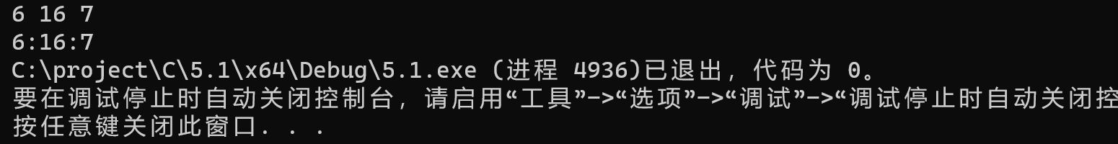

(3）数据成员hour、minute和sec为私有的，而成员函数setTime和showTime指定为公用的。类中的函数最好放在类中定义，因为这样可以更好地封装类的实现细节，同时也可以使代码更加清晰易懂。而如果一个函数不属于类的实现细节，或者需要访问类的私有成员，那么最好在类外定义这个函数。

2.

代码:

#include <iostream>

#include "student.h"

using namespace std;

void Student::display()

{

cout << "num："<< num << endl;

cout << "name:" << name << endl;

cout << "sex：" << sex << endl;

}

void Student::set_value(int m_num,const char* m_name, char m_sex) {

num = m_num;

strncpy_s(name, m_name, 20);

name[19] = '\0';

sex = m_sex;

}

int main()

{

Student stud;

stud.set_value(007, "tcg", 'm');

stud.display();

return 0;

}

运行结果:

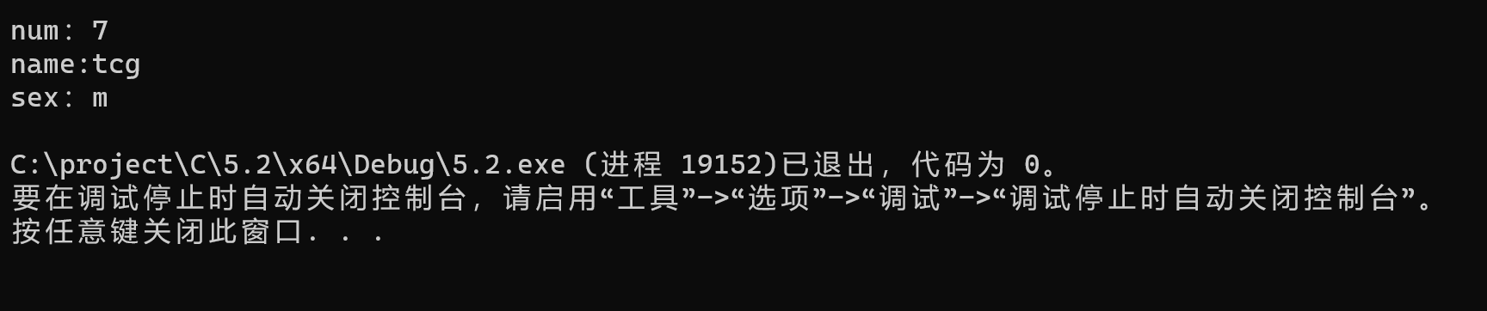

3.代码

#include <iostream>

using namespace std;

class Volume {

private:

double length;

double width;

double height;

public:

void cinstatistic(double l,double w,double h) {

length = l;

width = w;

height = h;

}

double calculations() {

return length * width * height;

}

};

int main()

{

Volume volume[3];

for (int i = 0;i < 3;i++) {

double L, W, H;

cout << "请输入第" << i + 1 << "长方柱的体积:" << endl;

cin >>L>>W>>H;

volume[i].cinstatistic(L, W, H);

}

for (int m = 0;m < 3;m++) {

cout << "第" << m + 1 << "长方柱的体积:" << volume[m].calculations() << endl;

}

return 0;

}

运行结果

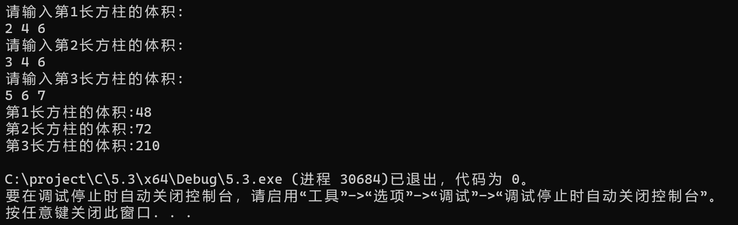

1. 代码

#include <iostream>

using namespace std;

class Students {

private:

int studentsid;

int score;

public:

Students(int id, int s) {

studentsid = id;

score = s;

}

int getstudentid() {

return studentsid;

}

int geetstudentscore() {

return score;

}

};

int max(Students* student, int size) {

int maxscore = student[0].geetstudentscore();

int maxid = 0;

for (int i = 0;i < size;i++) {

if (maxscore < student[i].geetstudentscore()) {

maxscore = student[i].geetstudentscore();

maxid = i;

}

}

return student[maxid].getstudentid();

}

int main()

{

const int size = 5;

Students students[size] = {

Students(1,90),

Students(2,92),

Students(3,99),

Students(4,67),

Students(5,89),

};

int maxstudentid = max(students, size);

cout << "最高成绩的学号是" << maxstudentid << endl;

}

运行结果:

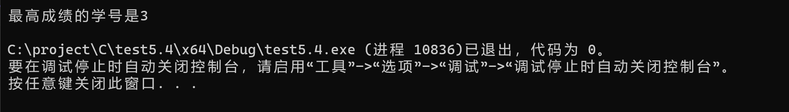

1. 代码：

#include <iostream>

using namespace std;

class Point {

private:

int x, y;

public:

Point(int m, int n) {

x = m;

y = n;

}

void setPoint(int i, int j) {

x = i + 60;

y = j + 80;

}

void display() {

cout << "坐标为:（" << x << "," << y << ")" << endl;

}

};

int main()

{

Point p(60, 80);

p.display();

p.setPoint(10, 20);

p.display();

return 0;

}

运行结果:

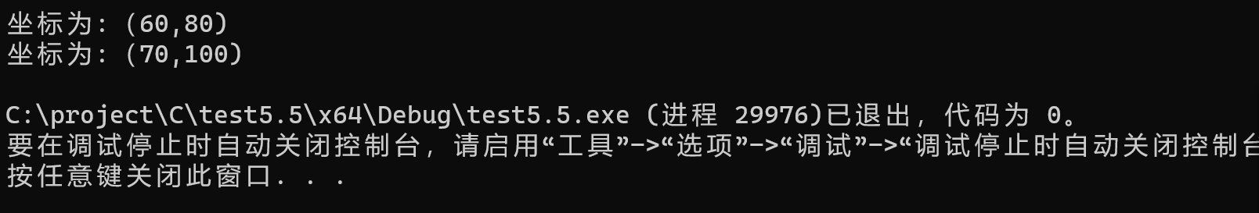

四．遇到的问题及解决方法:

实验二中set_value函数将参数设成了char m_name，以至于后面传入tcg类型不兼容，查询资料后，才知道要用const char* m_name，随后用strncpy对字符数组进行复制，结果运行是报错显示该函数不安全，查询后将其改为 strncpy_s才正常运行。

五．体会:

平日要加强对编程题目的训练，在训练中才会逐渐积累各种方法，在编程中加深对类的理解，从而在日后更有助于我能力的提升。实践出真知，五次实验后，已经由看到题目毫无思路到如今可以渐渐熟练起来。以后也要一直坚持上手编程，锻炼自己的能力。